Stena Kaviarne
Tento zrakový klam sa nazýva tak preto, lebo bol namaľovaný na stene jednej známej kaviarne. Horizontálne čiary sú rovné a paralelné.
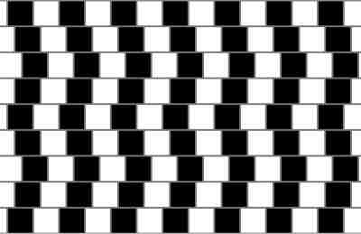
Heringova Ilúzia
Horizontálne čiary v skutočnosti nie sú zahnuté. Sú dokonale rovné. Stačí zobrať pravítko a presvedčiť sa (Ewald Hering).

Poggendorfova Ilúzia (vytlačte farebne)
Ktorá farebná čiara je pokračovaním čiernej diagonály vľavo? Ak si myslíte, že modrá, tak sa mýlite. Zoberte si papier alebo niečo rovné a uvidíte, že červená čiara je na úrovni tej čiernej. Ľudský mozog má všeobecne problémy s cestou diagonál (Johann Christian Poggendorff).
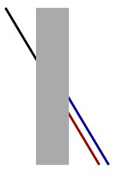
Zrakový klam vytvorený z normálnych štvorcov (Akiyoshi Kitaoka).
